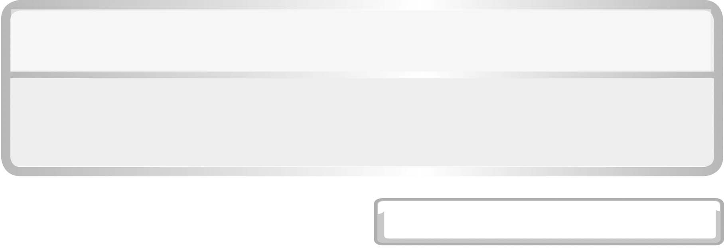
หน่วยการเรียนรู้ที่ 6 หิน และการเปลี่ยนแปลงของเปลือกโลก

แผนการจัดการเรียนรู้ที่ 15

ชั้นประถมศึกษาปีที่ 6 เวลา 1 ชั่วโมง

การเปลี่ยนแปลงบนพื้นผิวโลก (6)
(การสำรวจผลของการกร่อนในบริเวณโรงเรียน)
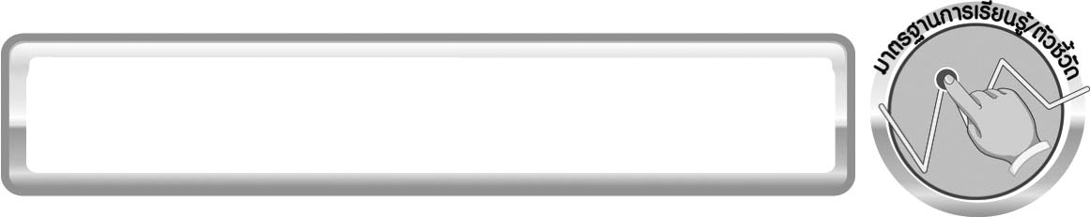
มาตรฐานการเรียนรู้/ตัวชี้วัด

มาตรฐานการเรียน
มาตรฐาน ว 6.1 เข้าใจกระบวนการต่าง ๆ ที่เกิดขึ้นบนผิวโลกและภายในโลก ความสัมพันธ์ของกระบวนการต่าง ๆ ที่มีผลต่อการเปลี่ยนแปลงภูมิอากาศ ภูมิประเทศ และสัณฐานของโลก มีกระบวนการสืบเสาะหาความรู้และจิตวิทยาศาสตร์ สื่อสารสิ่งที่เรียนรู้และนำความรู้ไปใช้ประโยชน์
ตัวชี้วัด
ว 6.1 ป.6/2 สำรวจและอธิบายการเปลี่ยนแปลงของหิน

มาตรฐานการเรียนรู้
มาตรฐาน ว 8.1 ใช้กระบวนการทางวิทยาศาสตร์และจิตวิทยาศาสตร์ในการสืบเสาะหาความรู้ การแก้ปัญหา รู้ว่าปรากฏการณ์ทางธรรมชาติที่เกิดขึ้นส่วนใหญ่มีรูปแบบที่แน่นอน สามารถอธิบายและตรวจสอบได้ภายใต้ข้อมูลและเครื่องมือที่มีอยู่ในช่วงเวลานั้น ๆ เข้าใจว่าวิทยาศาสตร์ เทคโนโลยี สังคม และสิ่งแวดล้อม มีความเกี่ยวข้องสัมพันธ์กัน
ตัวชี้วัด
1. ว 8.1 ป.6/1 ตั้งคำถามเกี่ยวกับประเด็น หรือเรื่อง หรือสถานการณ์ ที่จะศึกษา
ตามที่กำหนดให้และตามความสนใจ
2. ว 8.1 ป.6/2 วางแผนการสังเกต เสนอการสำรวจตรวจสอบ หรือศึกษาค้นคว้า และคาดการณ์สิ่งที่จะพบจากการสำรวจตรวจสอบ
3. ว 8.1 ป.6/3 เลือกอุปกรณ์ และวิธีการสำรวจตรวจสอบที่ถูกต้องเหมาะสมให้ได้ผลที่ครอบคลุมและเชื่อถือได้
4. ว 8.1 ป.6/4 บันทึกข้อมูลในเชิงปริมาณและคุณภาพ วิเคราะห์ และตรวจสอบผลกับสิ่งที่คาดการณ์ไว้ นำเสนอผลและข้อสรุป
5. ว 8.1 ป.6/5 สร้างคำถามใหม่เพื่อการสำรวจตรวจสอบต่อไป
6. ว 8.1 ป.6/6 แสดงความคิดเห็นอย่างอิสระ อธิบาย ลงความเห็นและสรุปสิ่งที่ได้เรียนรู้
7. ว 8.1 ป.6/7 บันทึกและอธิบายผลการสำรวจตรวจสอบตามความเป็นจริง มีเหตุผล และมีประจักษ์พยานอ้างอิง
8. ว 8.1 ป.6/8 นำเสนอ จัดแสดงผลงานโดยอธิบายด้วยวาจา และเขียนรายงาน แสดงกระบวนการและผลของงานให้ผู้อื่นเข้าใจ

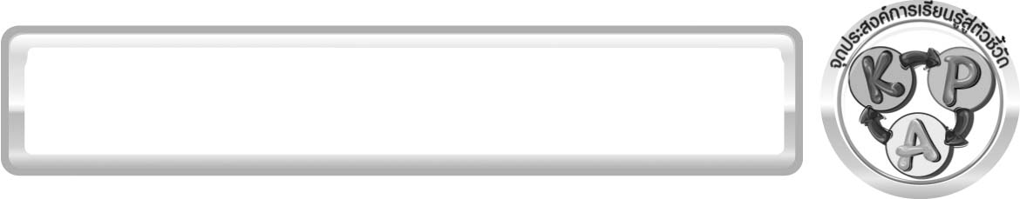
จุดประสงค์การเรียนรู้สู่ตัวชี้วัด

1. สังเกตและรวบรวมข้อมูลเกี่ยวกับผลของการกร่อนโดยน้ำหรือลมในบริเวณโรงเรียนได้ (P)
2. อธิบายปรากฏการณ์ที่เกิดขึ้นเกี่ยวกับร่องรอยการกร่อนที่รวบรวมได้ (K)
3. เป็นคนช่างสังเกต ช่างคิดช่างสงสัย และเป็นผู้ที่มีความกระตือรือร้นในการเสาะแสวงหาความรู้ (A)

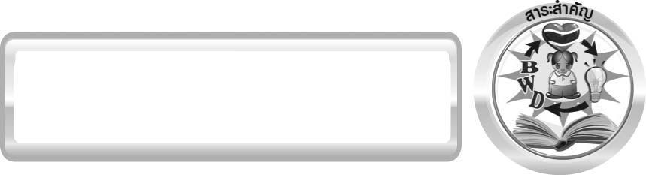
สาระสำคัญ

กระบวนการกร่อน เป็นกระบวนการที่เศษหินและตะกอนขนาดต่าง ๆ ถูกพัดพาจากที่แห่งหนึ่ง ไปยังที่อีกแห่งหนึ่ง เกิดจากการกระทำของแรงลม แรงน้ำ การเคลื่อนที่ของธารน้ำแข็ง
การปลูกพืชคลุมดินและการไม่ตัดไม้ทำลายป่า ช่วยรักษาหน้าดินและป้องกันการกร่อน

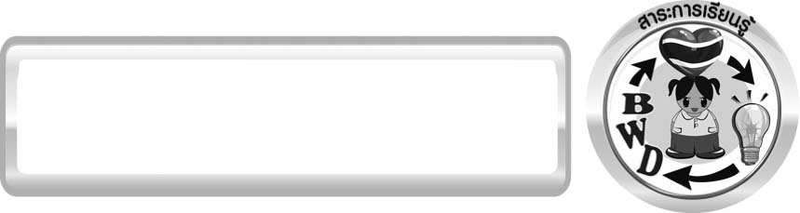
สาระการเรียนรู้

การเปลี่ยนแปลงบนพื้นผิวโลก
- การกร่อน


สมรรถนะสำคัญของผู้เรียน
1. ความสามารถในการสื่อสาร
▪ การอธิบาย การเขียน การพูดหน้าชั้นเรียน
2. ความสามารถในการคิด
▪ การสังเกต การคิดวิเคราะห์ การเปรียบเทียบ การใช้เครื่องมือ การสร้างคำอธิบาย การสื่อความหมาย การทำโครงงาน การทำกิจกรรมทดลองโดยใช้กระบวนการทางวิทยาศาสตร์
3. ความสามารถในการแก้ปัญหา
▪ การแก้ปัญหาขณะปฏิบัติกิจกรรม
4. ความสามารถในการใช้ทักษะชีวิต
▪ การให้เหตุผล


คุณลักษณะอันพึงประสงค์

ใฝ่เรียนรู้
ตัวชี้วัดที่ 4.2 แสวงหาความรู้จากแหล่งเรียนรู้ต่าง ๆ ทั้งภายในและภายนอกโรงเรียนด้วยการเลือกใช้สื่ออย่างเหมาะสม บันทึกความรู้ วิเคราะห์ สรุปเป็นองค์ความรู้ สามารถนำไปใช้ในชีวิตประจำวันได้

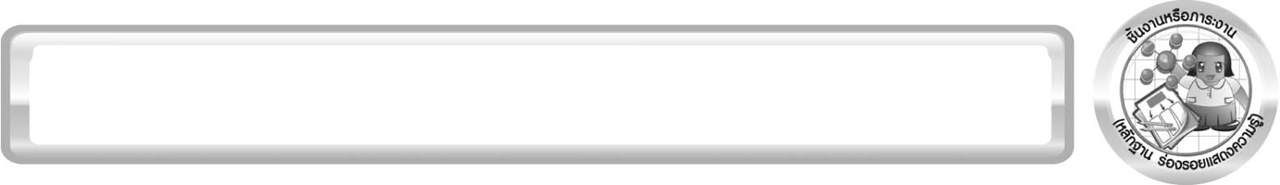
ชิ้นงานหรือภาระงาน (หลักฐาน ร่องรอยแสดงความรู้)

โครงงาน หญ้าช่วยยึดดินไว้ได้ดีกว่าพืชที่ทำการเพาะปลูก

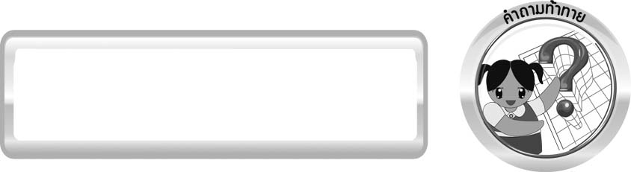
คำถามท้าทาย

นักเรียนพบผลของการกร่อนโดยน้ำหรือลมในบริเวณสนามหญ้าหรือสถานที่ต่าง ๆ ของโรงเรียนบ้างหรือไม่ และมีลักษณะอย่างไร นักเรียนจะอธิบายการเกิดร่องรอยของการกร่อนนั้นได้อย่างไร

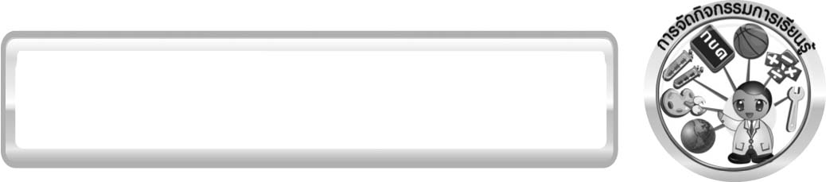
การจัดกิจกรรมการเรียนรู้

ขั้นที่ 1 สร้างความสนใจ (engagement) (5 นาที)
1. ครูนำเข้าสู่กิจกรรมเรื่อง การสำรวจผลของการกร่อนในบริเวณโรงเรียน โดยครูใช้คำถามกระตุ้นความคิดของนักเรียนดังนี้
1.1 นักเรียนพบผลของการกร่อนโดยน้ำหรือลมในบริเวณสนามหญ้าหรือสถานที่ต่าง ๆ ของโรงเรียนบ้างหรือไม่ และมีลักษณะอย่างไร นักเรียนจะอธิบายการเกิดร่องรอยของการกร่อนนั้นได้อย่างไร
2. ให้นักเรียนเขียนคำตอบในกระดาษที่ครูเตรียมให้

ขั้นที่ 2 สำรวจและค้นหา (exploration) (20 นาที)
1. ให้นักเรียนจับคู่ศึกษาวิธีทำกิจกรรมที่ 6.15 เรื่อง การสำรวจผลของการกร่อนในบริเวณโรงเรียน ในใบงานที่ 55
2. ให้นักเรียนร่วมกันอภิปรายก่อนทำกิจกรรม โดยครูใช้คำถามก่อนทำกิจกรรม ดังนี้
2.1 การกร่อนคืออะไร (กระบวนการที่ตะกอนที่เกิดจากการผุพังของหิน ถูกพัดพาจาก
ที่แห่งหนึ่งไปยังที่อีกแห่งหนึ่งซึ่งเกิดจากการกระทำของน้ำและลม)
2.2 นักเรียนคิดว่าบริเวณใดในโรงเรียนที่น่าจะมีการกร่อนเกิดขึ้นบ้าง (ทางที่น้ำไหลผ่าน บริเวณที่ลมพัดผ่าน บริเวณที่ไม่มีพืชปกคลุม)
จากนั้นให้นักเรียนตอบคำถามก่อนทำกิจกรรมในใบงานที่ 55
3. ให้นักเรียนลงมือทำกิจกรรมที่ 6.15 เรื่อง การสำรวจผลของการกร่อนในบริเวณโรงเรียน
โดยสำรวจร่องรอยของการกร่อนในบริเวณโรงเรียน ออกแบบการบันทึกผลการสำรวจ บรรยายลักษณะการกร่อน และสาเหตุของการกร่อน รวมทั้งอธิบายความเป็นมาของร่องรอยของการกร่อนนั้น
พร้อมวาดภาพสิ่งที่สังเกตได้ และบันทึกผลการทำกิจกรรมในใบงานที่ 55

ขั้นที่ 3 อธิบายและลงข้อสรุป (explanation) (20 นาที)
1. ให้ผู้แทนนักเรียนแต่ละกลุ่มนำเสนอผลการทำกิจกรรมหน้าชั้นเรียน เพื่อตรวจสอบความถูกต้อง
2. ให้นักเรียนร่วมกันแสดงความคิดเห็นจากผลการทำกิจกรรม และอภิปรายร่วมกันถึงผลที่เกิดขึ้นจากการกร่อน รวมทั้งเสนอแนะวิธีการป้องกันการกร่อนในธรรมชาติ โดยครูใช้คำถามหลังทำกิจกรรมดังนี้
2.1 บริเวณต่าง ๆ ในโรงเรียนมีร่องรอยของการกร่อนที่ใดบ้าง มีลักษณะอย่างไร
(ยอมรับคำตอบของนักเรียน (อาจเป็นบริเวณกลางสนามที่ไม่มีพืชปกคลุมหรือใกล้ทางน้ำ))
2.2 อะไรเป็นสาเหตุให้เกิดการกร่อนเช่นนั้น (ยอมรับคำตอบของนักเรียน (อาจเป็นลมหรือน้ำ))
2.3 นักเรียนจะอธิบายความเป็นมาของร่องรอยการกร่อนที่พบได้อย่างไร (น้ำหรือลม
พัดพาตะกอนไปด้วย เมื่อตะกอนเสียดสีกับหินหรือดิน ก็จะทำให้หินแตกหักกลายเป็นตะกอนขนาดต่าง ๆ ที่ลมหรือน้ำพัดพาจากที่แห่งหนึ่งไปยังที่อีกแห่งหนึ่งได้ และเห็นตะกอนที่ถูก
พัดพาไปสะสมกันในที่ปลายน้ำหรือบริเวณที่กั้นแรงลมหรือแรงลมอ่อนลง)
2.4 สรุปผลการสำรวจได้อย่างไร (ในบริเวณโรงเรียนพบร่องรอยการกร่อน เนื่องจากลมและน้ำหลายบริเวณ ผลของการกร่อนโดยลมและน้ำ เห็นเป็นแอ่งและร่องบนดิน เนื่องจากตะกอนถูกพัดพาจากที่แห่งหนึ่งไปยังที่อีกแห่งหนึ่งโดยเฉพาะบริเวณที่ไม่มีหญ้าปกคลุม)
2.5 การกร่อนที่เกิดขึ้นในสนามหญ้าหรือบริเวณต่าง ๆ ของโรงเรียน ทำให้เกิดผลอย่างไรบ้าง (ทำให้สนามเป็นหลุมเป็นแอ่ง หรือเกิดร่องน้ำ หน้าดินถูกพัดพาไป และไปสะสมกันอีกที่หนึ่ง)
2.6 เราจะช่วยกันป้องกันการกร่อนที่เกิดขึ้นได้โดยวิธีใดบ้าง (ปลูกหญ้า หรือพืชคลุมดิน)
2.7 เราจะป้องกันการกร่อนของดินในบ้าน บริเวณถนน หรือริมคลองได้อย่างไร
(ตัวอย่างคำตอบ ปลูกหญ้าหรือพืชคลุมดิน ทำเขื่อน)
จากนั้นให้นักเรียนตอบคำถามหลังทำกิจกรรมในใบงานที่ 55
3. ให้นักเรียนร่วมกันสรุปผลการทำกิจกรรมเกี่ยวกับการสำรวจผลของการกร่อนในบริเวณโรงเรียน
ให้ได้ประเด็นตามจุดประสงค์การเรียนรู้

ขั้นที่ 4 ขยายความรู้ (elaboration) (10 นาที)
ให้นักเรียนทำโครงงาน โดยให้แต่ละกลุ่มออกแบบการทดลอง เพื่อทดสอบสมมุติฐานที่ว่า
“หญ้าช่วยยึดดินไว้ได้ดีกว่าพืชที่เราทำการเพาะปลูก”
ในการออกแบบการทดลอง ให้นักเรียนระบุปัญหา คาดคะเนคำตอบหรือตั้งสมมุติฐาน วางแผน การทดลองที่มีการควบคุมตัวแปร ทำการทดลองและสรุปผล รวมทั้งอธิบายปรากฏการณ์ที่เกิดขึ้น
ในการทดลองว่า สาเหตุใดจึงเกิดผลเช่นนั้น
(ตัวอย่างการออกแบบการทดลอง
ปัญหา หญ้าช่วยยึดดินไว้ได้ดีกว่าพืชที่เราทำการเพาะปลูกหรือไม่ อย่างไร

สมมุติฐาน ถ้าหญ้าช่วยยึดดินไว้ได้ดีกว่าพืชที่เราทำการเพาะปลูก ดังนั้น เมื่อให้น้ำไหลผ่านดินที่มีหญ้าขึ้นปกคลุมจะมีตะกอนถูกพัดพาน้อยกว่าเมื่อให้น้ำไหลผ่านดินที่มีต้นถั่วปกคลุม
อุปกรณ์
1. ดินที่มีหญ้าขึ้นปกคลุม ดินที่มีพืชอื่น เช่น ต้นถั่ว
2. กระบะขนาดเท่ากัน 2 ใบ มีรูที่ปลายข้างหนึ่ง
3. กระป๋อง 2 ใบ
4. บัวรดน้ำ

สิ่งที่จัดให้เหมือนกัน - ชนิดของดินและปริมาณดินที่ปลูกหญ้าและต้นถั่วเหมือนกัน
ปริมาณน้ำที่ใช้รดเท่ากัน จากที่สูงเท่ากัน จำนวนต้นหญ้าและต้นถั่วเท่ากัน

สิ่งที่จัดให้ต่างกัน - ชนิดของพืชที่ปลูกในดินในกระบะทั้งสองต่างกัน

วิธีทดลอง
1) จัดดินที่มีหญ้าขึ้นปกคลุมในกระบะที่ 1 และดินที่มีต้นถั่วขึ้นปกคลุมในกระบะที่ 2
โดยใช้ดินชนิดเดียวกันปริมาณเท่ากัน ปลูกพืชทั้งสองชนิด
2) รดน้ำโดยบัวรดน้ำ 1 กระป๋องบนกระบะทั้งสองด้วยปริมาณน้ำเท่ากัน จากที่สูงเท่ากัน
3) ใช้กระป๋องรองน้ำที่ไหลผ่านดินในกระบะทั้งสอง
4) สังเกตตะกอนในกระป๋องน้ำทั้งสอง
ถ้ากระป๋องที่รองน้ำจากกระบะที่มีหญ้าขึ้นปกคลุม มีตะกอนน้อยกว่ากระป๋องที่รองน้ำจากกระบะที่มีต้นถั่วขึ้นปกคลุมแสดงว่า ผลการทดลองสนับสนุนสมมุติฐานที่ตั้งไว้)
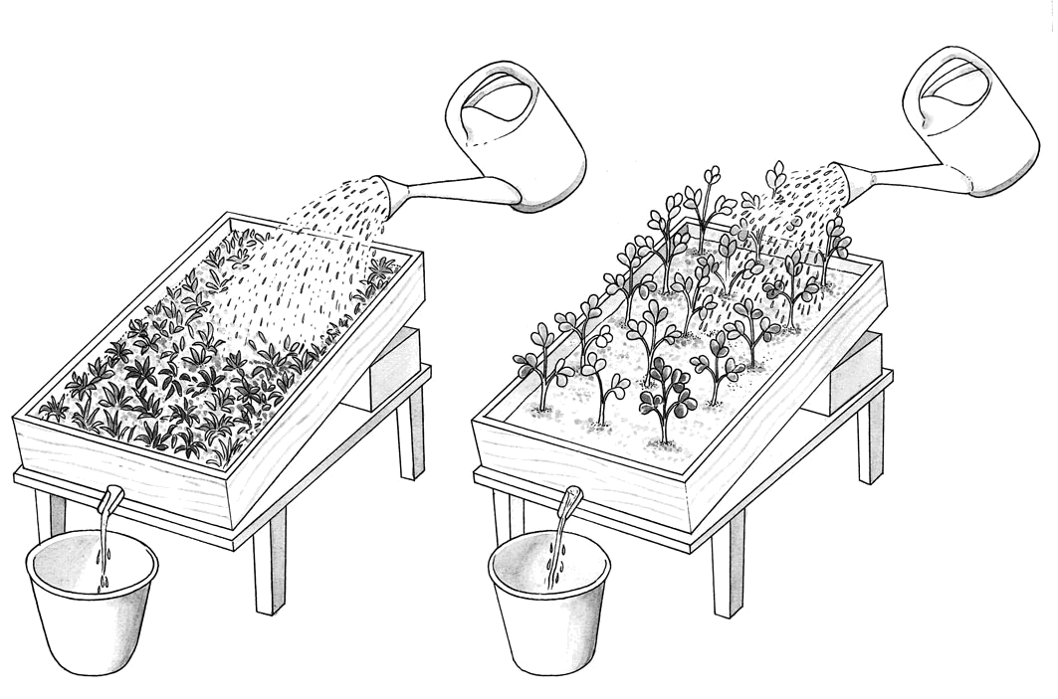
กระบะที่ 1
กระบะที่ 2

ขั้นที่ 5 ประเมิน (evaluation) (5 นาที)
1. ให้นักเรียนเขียนแสดงความรู้สึกหลังการเรียน ในประเด็นต่อไปนี้
▪ สิ่งที่นักเรียนได้เรียนรู้ในวันนี้คืออะไร
▪ นักเรียนเข้าใจเรื่องใดมากที่สุด
▪ นักเรียนมีปัญหาหรือข้อสงสัยในเรื่องใดบ้าง
▪ นักเรียนพึงพอใจกับการเรียนในวันนี้หรือไม่
▪ นักเรียนต้องการให้ครูปรับปรุงการสอนในเรื่องใด

2. ครูประเมินการเรียนรู้ของนักเรียน ดังนี้
2.1 ประเมินทักษะการคิดวิเคราะห์ การสื่อสาร และการทำงานร่วมกับผู้อื่น โดยประเมินจากการวางแผนการทำงาน การดำเนินงาน การอภิปราย และสรุปผลการเรียนรู้
2.2 ประเมินความรู้ที่ได้จากการทำกิจกรรม โดยประเมินจากการอภิปรายและสรุปผลการเรียนรู้ และประเมินโครงงาน โดยใช้แบบประเมินตามสภาพจริง
2.3 ประเมินเจตคติต่อวิธีการเรียนรู้ และประเมินคุณลักษณะอันพึงประสงค์ จากการประเมินตนเองของนักเรียน

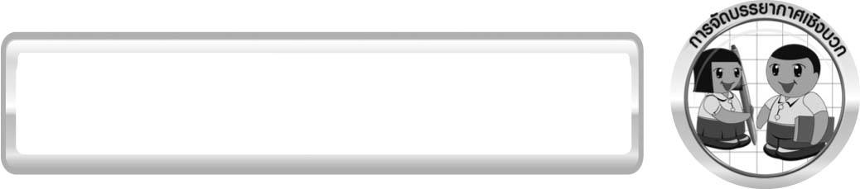
การจัดบรรยากาศเชิงบวก

ครูกระตุ้นให้นักเรียนแสดงความคิดเห็น โดยไม่ต้องกังวลว่าถูกหรือผิด ทำกิจกรรมตามขั้นตอนวิธีทำได้อย่างอิสระ ไม่ต้องกังวลว่าคำตอบจะต้องเหมือนเพื่อนทุกครั้ง ช่วยกันปรับปรุงแก้ไขได้

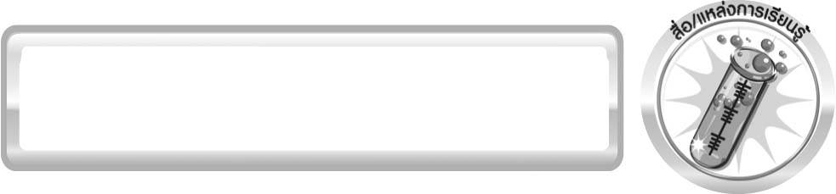
สื่อ/แหล่งการเรียนรู้

1. ใบงานที่ 55 เรื่อง การสำรวจผลของการกร่อนในบริเวณโรงเรียน
2. แหล่งเรียนรู้ภายในและภายนอกชั้นเรียน

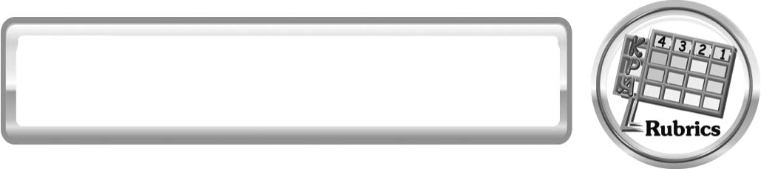
แบบประเมินการเรียนรู้
เกณฑ์การให้คะแนนแบบประเมินการทำโครงงานของนักเรียน
ตัวชี้วัด | ระดับคะแนน
ตัวชี้วัด | 4 | 3 | 2 | 1
1. การวางแผนในการทำโครงงาน | วางแผนในการทำโครงงานอย่างคิดสร้างสรรค์ เหมาะสม มีความละเอียด และมีการเชื่อมโยง  ให้เห็นเป็นภาพรวม แสดงให้เห็นถึงความสัมพันธ์ของ วีธีการทั้งหมด | วางแผนที่จะทำโครงงานอย่างคิดริเริ่ม และเหมาะสม มีความละเอียดแต่ไม่มีการเชื่อมโยงให้เห็นเป็นภาพรวม และไม่แสดงให้เห็นถึงความสัมพันธ์ของวิธีการ | วางแผนที่จะทำโครงงานอย่างเหมาะสม แต่ไม่มีความคิดสร้างสรรค์ไม่มีความละเอียด และไม่มีการเชื่อมโยงให้เห็น เป็นภาพรวม | วางแผนที่จะทำโครงงานตามแบบอย่าง โดยไม่มีความคิดสร้างสรรค์หรือทำโครงงานตามครูแนะนำ
2. การใช้อุปกรณ์และ/หรือเครื่องมือ | ใช้อุปกรณ์และ/หรือเครื่องมือในการทำกิจกรรมได้อย่างถูกต้องตามหลักการปฏิบัติและคล่องแคล่ว | ใช้อุปกรณ์และ/หรือเครื่องมือในการทำกิจกรรมได้อย่างถูกต้องตามหลักการปฏิบัติแต่ไม่คล่องแคล่ว | ใช้อุปกรณ์และ/หรือเครื่องมือในการทำกิจกรรมได้อย่างถูกต้องโดยมีครู หรือผู้อื่นเป็นผู้แนะนำ | ใช้อุปกรณ์และ/หรือเครื่องมือในการทำกิจกรรมไม่ถูกต้องและไม่มีความคล่องแคล่ว ในการใช้
3. การทำกิจกรรมโครงงานตามแผนที่ออกแบบ | ทำกิจกรรมโครงงานตามแผนที่ออกแบบอย่างเป็นขั้นตอนด้วยความคล่องแคล่ว มีการปรับปรุงเป็นระยะ | ทำกิจกรรมโครงงานตามแผนที่ออกแบบอย่างเป็นขั้นตอนด้วยความคล่องแคล่ว มีการปรับปรุงบ้าง | ทำกิจกรรมโครงงานตามแผนที่ออกแบบอย่างเป็นขั้นตอน แต่มีการแก้ไขปรับปรุงเป็นระยะบ้าง | ทำกิจกรรมโครงงาน ข้ามขั้นตอนและไม่มีการปรับปรุง
4. การบันทึกผลการทำกิจกรรมโครงงาน | บันทึกผลเป็นระยะอย่างถูกต้อง มีระเบียบ มีการระบุหน่วย มีการอธิบายข้อมูล ให้เห็นความเชื่อมโยงเป็นภาพรวมเป็นเหตุ เป็นผล และเป็นไปตามการทำกิจกรรมโครงงาน | บันทึกผลเป็นระยะอย่างถูกต้อง มีระเบียบ มีการระบุหน่วย มีการอธิบายข้อมูลให้เห็นถึงความสัมพันธ์เป็นไปตามการทำกิจกรรมโครงงาน | บันทึกผลเป็นระยะ แต่ไม่เป็นระเบียบ ไม่มีการระบุหน่วย และไม่มีการอธิบายข้อมูลให้เห็นถึงความสัมพันธ์ของการทำกิจกรรมโครงงาน | บันทึกผลไม่ครบ ไม่มีการระบุหน่วย และไม่เป็นตามการทำกิจกรรมโครงงาน
5. การจัดกระทำข้อมูลการนำเสนอ | จัดกระทำข้อมูลอย่างเป็นระบบ มีการเชื่อมโยงให้เห็นเป็นภาพรวม และนำเสนอด้วยแบบต่าง ๆ อย่างชัดเจน ถูกต้อง | จัดกระทำข้อมูลอย่างเป็นระบบ มีการจำแนกข้อมูลให้เห็นความสัมพันธ์ นำเสนอด้วยแบบต่าง ๆ ได้ แต่ยัง ไม่ชัดเจน | จัดกระทำข้อมูลอย่างเป็นระบบ มีการยกตัวอย่างเพิ่มเติม ให้เข้าใจง่ายและนำเสนอด้วยแบบต่าง ๆ แต่ยังไม่ชัดเจน และไม่ถูกต้อง | จัดกระทำข้อมูลอย่างไม่เป็นระบบ และมีการนำเสนอ ไม่สื่อความหมายและ ไม่ชัดเจน
6. การสรุปผลการทำกิจกรรมโครงงาน | สรุปผลการทำกิจกรรมโครงงานได้อย่างถูกต้อง กระชับ ชัดเจนและครอบคลุมข้อมูลจากการวิเคราะห์ทั้งหมด | สรุปผลการทำกิจกรรมโครงงาน ได้ถูกต้องแต่ยัง ไม่ครอบคลุมข้อมูลจากการวิเคราะห์ทั้งหมด | สรุปผลการทำกิจกรรมโครงงานได้โดยมีครูหรือผู้อื่นแนะนำบ้างจึงสามารถสรุปได้ถูกต้อง | สรุปผลการทำกิจกรรมโครงงาน ตามความรู้ที่พอมีอยู่โดยไม่ใช้ข้อมูลจากการทำกิจกรรม
7. การดูแลเก็บอุปกรณ์และ/หรือเครื่องมือ | ดูแลอุปกรณ์และ/หรือเครื่องมือ ในการทำกิจกรรมโครงงาน มีการทำความสะอาดและเก็บอย่างถูกต้องตามหลักการ และแนะนำให้ผู้อื่นดูแลและเก็บรักษาได้ถูกต้อง | ดูแลอุปกรณ์และ/หรือเครื่องมือในการทำกิจกรรมโครงงาน และมีการทำความสะอาดอย่างถูกต้อง แต่เก็บไม่ถูกต้อง | ดูแลอุปกรณ์และ/หรือเครื่องมือในการทำกิจกรรม โครงงาน มีการทำความสะอาดแต่เก็บไม่ถูกต้อง ต้องให้ครูหรือผู้อื่นแนะนำ | ไม่ดูแลอุปกรณ์และ/หรือเครื่องมือในการทำกิจกรรมโครงงาน และไม่สนใจทำความสะอาดรวมทั้งเก็บ ไม่ถูกต้อง
เกณฑ์การให้คะแนนแบบประเมินการปฏิบัติการทดลองของนักเรียน
ตัวชี้วัด | ระดับคะแนน
ตัวชี้วัด | 4 | 3 | 2 | 1
1. การทดลองตามแผนที่กำหนด | ทดลองตามวิธีการและขั้นตอนที่กำหนดไว้อย่างถูกต้องด้วยตนเอง มีการปรับปรุงแก้ไขเป็นระยะ | ทดลองตามวิธีการและขั้นตอนที่กำหนดไว้ด้วยตนเอง มีการปรับปรุงแก้ไขบ้าง | ทดลองตามวิธีการและขั้นตอนที่กำหนดไว้โดยมีครู หรือผู้อื่นเป็นผู้แนะนำ | ทดลองไม่ถูกต้องตามวีธีการและขั้นตอนที่กำหนดไว้ ไม่มีการปรับปรุงแก้ไข
2. การใช้อุปกรณ์และ/หรือเครื่องมือ | ใช้อุปกรณ์และ/หรือเครื่องมือในการทดลองได้อย่างถูกต้องตามหลักการปฏิบัติและคล่องแคล่ว | ใช้อุปกรณ์และ/หรือเครื่องมือในการทดลองได้อย่างถูกต้องตามหลักการปฏิบัติ แต่ไม่คล่องแคล่ว | ใช้อุปกรณ์และ/หรือเครื่องมือในการทดลองได้อย่างถูกต้องโดยมีครูหรือผู้อื่นเป็นผู้แนะนำ | ใช้อุปกรณ์และ/หรือเครื่องมือในการทดลองไม่ถูกต้อง และไม่มีความคล่องแคล่วในการใช้
3. การบันทึกผลการทดลอง | บันทึกผลเป็นระยะอย่างถูกต้อง มีระเบียบ มีการระบุหน่วย มีการอธิบายข้อมูลให้เห็นความเชื่อมโยงเป็นภาพรวม เป็นเหตุ เป็นผล และเป็นไปตามการทดลอง | บันทึกผลเป็นระยะอย่างถูกต้อง มีระเบียบ มีการระบุหน่วย มีการอธิบายข้อมูลให้เห็นถึงความสัมพันธ์เป็นไปตามการทดลอง | บันทึกผลเป็นระยะแต่ไม่เป็นระเบียบไม่มีการระบุหน่วยแบบ ไม่มีการอธิบาย ข้อมูลให้เห็นถึงความสัมพันธ์ของการทดลอง | บันทึกผลไม่ครบ ไม่มีการระบุหน่วย และไม่เป็นไปตามการทดลอง
4. การจัดกระทำข้อมูลและการนำเสนอ | จัดกระทำข้อมูลอย่างเป็นระบบ มีการเชื่อมโยงให้เห็นเป็นภาพรวม และนำเสนอด้วยแบบต่าง ๆ อย่างชัดเจน ถูกต้อง | จัดกระทำข้อมูลอย่างเป็นระบบ มีการจำแนกข้อมูลให้เห็นความสัมพันธ์ นำเสนอด้วยแบบ ต่าง ๆ ได้ แต่ยังไม่ชัดเจน | จัดกระทำข้อมูลอย่างเป็นระบบ มีการยกตัวอย่างเพิ่มเติมให้เข้าใจง่ายและนำเสนอด้วยแบบต่าง ๆ แต่ยังไม่ชัดเจน และไม่ถูกต้อง | จัดกระทำข้อมูล อย่างไม่เป็นระบบ และมีการนำเสนอ ไม่สื่อความหมายและไม่ชัดเจน
5. การสรุปผลการทดลอง | สรุปผลการทดลองได้อย่างถูกต้อง กระชับ ชัดเจน และครอบคลุมข้อมูลจากการวิเคราะห์ทั้งหมด | สรุปผลการทดลองได้ถูกต้อง แต่ยัง ไม่ครอบคลุมข้อมูลจากการวิเคราะห์ทั้งหมด | สรุปผลการทดลองได้โดยมีครูหรือผู้อื่นแนะนำบ้าง จึงสามารถสรุปได้ถูกต้อง | สรุปผลการทดลองตามความรู้ที่พอมีอยู่ โดยไม่ใช้ข้อมูลจากการทดลอง
6. การดูแลและการเก็บอุปกรณ์และ/หรือเครื่องมือ | ดูแลอุปกรณ์และ/หรือเครื่องมือในการทดลองและมีการทำความสะอาดและเก็บอย่างถูกต้องตามหลักการและแนะนำให้ผู้อื่นดูแลและเก็บรักษาได้ถูกต้อง | ดูแลอุปกรณ์และ/หรือเครื่องมือในการทดลองและมีการทำความสะอาดอย่างถูกต้อง แต่เก็บ ไม่ถูกต้อง | ดูแลอุปกรณ์และ/หรือเครื่องมือในการทดลองมีการทำความสะอาดแต่เก็บ ไม่ถูกต้อง ต้องให้ครูหรือผู้อื่นแนะนำ | ไม่ดูแลอุปกรณ์และ/หรือเครื่องมือในการทดลองและไม่สนใจทำความสะอาดรวมทั้งเก็บไม่ถูกต้อง

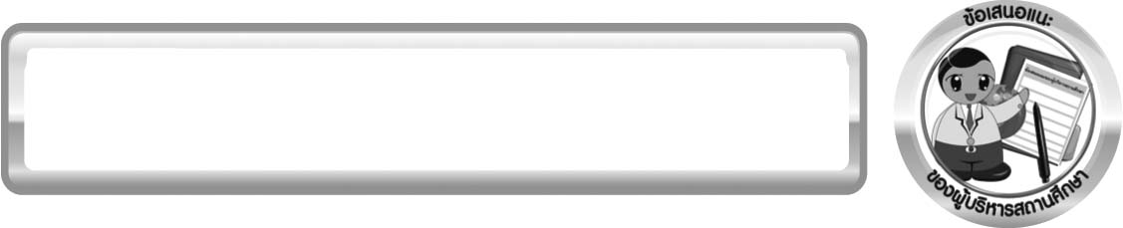
ข้อเสนอแนะของผู้บริหารสถานศึกษา

______________________________________________________________________________
________________________________________________________________________________________________________________________________________________________________________________________________________________________________________________________________________________________________________________________
______________________________________________________________________________
________________________________________________________________________________________________________________________________________________________________________________________________________________________________________________________________________________________________________________________
______________________________________________________________________________
________________________________________________________________________________________________________________________________________________________________________________________________________________________________________________________________________________________________________________________
______________________________________________________________________________
________________________________________________________________________________________________________________________________________________________________________________________________________________________________________________________________________________________________________________________
____________________________________________________________________________________________________________________________________________________________

ลงชื่อ__________________________ (ผู้บริหารสถานศึกษา)
(__________________________)
_________/________/________

บันทึกหลังการสอน

ผลการจัดการเรียนการสอน
______________________________________________________________________________
____________________________________________________________________________________________________________________________________________________________
______________________________________________________________________________
____________________________________________________________________________________________________________________________________________________________
______________________________________________________________________________

ปัญหา/อุปสรรค
______________________________________________________________________________
____________________________________________________________________________________________________________________________________________________________
______________________________________________________________________________
____________________________________________________________________________________________________________________________________________________________
______________________________________________________________________________

แนวทางแก้ไข
______________________________________________________________________________
____________________________________________________________________________________________________________________________________________________________
______________________________________________________________________________
____________________________________________________________________________________________________________________________________________________________
______________________________________________________________________________

ลงชื่อ__________________________(ผู้บันทึก)
(__________________________)
_________/________/________

